בס''ד

Bné Akiva de France



La Vaadat Hinouh’ est heureuse de présenter au chevet Netsah’ une hoveret sur :

Les Juifs D’Espagne

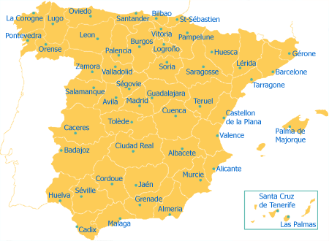
H’omer

Des juifs vivaient en Espagne depuis longtemps. Les juifs étaient en pleine émancipation. Des sages vivaient là également. L’un d’eux est le très célèbre Maïmonide (Moché Ben Maïmon) qui vécut au 12ème siècle. Il compila la Michna et la commenta. Ce grand homme écrivit le Michné Torah (recueil des décisions du Talmud), le Guide des Egarés (où il explique comment des enseignements de la Tora apparemment contradictoires sont en fait une partie d'un tout unifié complet.) mais également le Discours sur le monde à venir, qui traite de l’ère messianique.

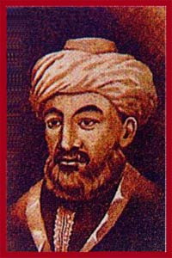

Le décret d'Alhambra, connu pour avoir causé l'expulsion des Juifs d'Espagne, fut publié le 31 mars 1492 par Isabelle la catholique. Le décret ordonnait la conversion ou le départ de tous les Juifs d'Espagne, avant le 31 juillet 1492, et aboutit à leur diaspora dans le Maghreb, l'Europe méridionale et l'Empire ottoman.
150 000 Juifs choisissent la conversion, 200 000 l’exil au Portugal, en Italie, en Afrique du Nord ou en Méditerranée orientale. Ceux qui partent tentent de vendre leurs biens avant leur départ, trop vite et à perte. Les parents marient hâtivement leurs enfants, dès douze ou treize ans, croyant que les couples seront favorisés dans le grand départ. Tous cherchent le port, le pays d’accueil le plus sûr. A l’approche du mois de juillet, on fait proclamer qu’aucun Juif ne peut emporter de l’or, mais on leur autorise leurs vêtements et leurs bagages. Les futurs exilés tentent de négocier leur or en soieries et en fourrures. Les joyaux sont confisqués par les conseils urbains, par les Inquisiteurs ou par des intermédiaires peu scrupuleux. Les Juifs seront fouillés au moment de l’embarquement. Parfois ils doivent se vendre comme esclave pour payer leur voyage. Nombreux sont ceux qui périssent.
Les Rois catholiques se rendent vite compte du vide laissé par le départ des Juifs. Dès novembre 1492, ils font savoir dans les royaumes voisins et au Maghreb qu’ils autorisent le retour et restitueraient leurs biens à ceux qui se feraient baptiser. Un nombre assez important de Juifs repliés au Portugal reviennent par Badajoz et Ciudad Rodrigo, et deviennent conversos en tentant de retrouver leurs biens vendus quelques mois plus tôt. Le décret d'Alhambra est resté officiellement en vigueur jusqu'en 1967, date de son abrogation à l'initiative du ministre du Tourisme Manuel Fraga Iribarne.
Il faut savoir que beaucoup de ces juifs qui avaient été obliger de se convertir conservèrent leurs rites dans la clandestinité jusqu'à nos jours. Privés de rabbinat, leur calendrier s'est christianisé, et leur foie s’est peu à peu perdue. Ces dernier, appelés marranes (dérivé de l'espagnol et du portugais Marrano: cochon )sans contact depuis des siècles avec le reste de la communauté, ignoraient pour certains, jusqu'à il y a peu, leurs origines juives, et leurs pratiques religieuses mêlaient d'ailleurs éléments juifs et chrétiens.
Au sens étroit, Sfarad qui en hébreu, veut dire Espagne, désigne ce pays et les Juifs originaires de cette région. Dans un sens plus élargi, le mot a progressivement désigné toutes les communautés juives pratiquant les formes rituelles propres au Juifs originaires d'Espagne et du Portugal. Ceux-ci, après leurs exils de 1492-1493, (comme nous l’avons vue précédemment) se sont en effet répandu à travers le bassin méditerranéen.
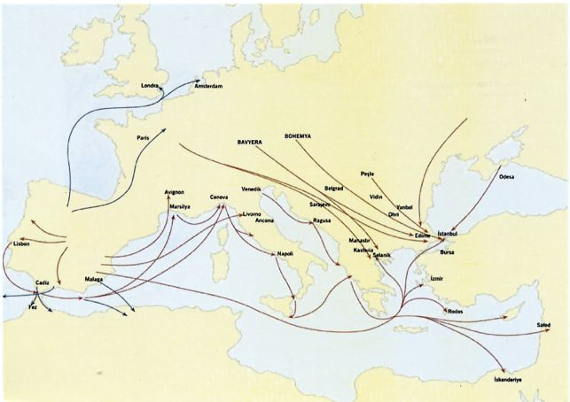
Message à transmettre :
Instruire les hanihim sur les événements qui amenèrent une grosse partie de la communauté juive d’Espagne à se réfugier dans les pays d’Afrique du nord (d’où est issue une grosse partie de la communauté française), en Turquie mais également au Portugal.
Idées de Peoulot
Hevraya alef :
Raconter au hanihim l’histoire des juifs d’Espagne. Sans leurs expliquer que bon nombre d’entre aux sont eux même issus de cette communauté.
Leur proposer ensuite un quizz composé de VRAIX/FAUX et de gages mettant en scènes la fuite des juifs d’Espagne. L’équipe ayant répondu juste au maximum de question aura gagné.
Conclure en expliquant aux hanihim qu’ils sont eux même issus de cette communauté.

Hevraya Beth :
A l’aide d’une grande carte de l’Europe, faites vivre aux hanihim le périple que durent vivre ces juifs chassés de leurs foyer, de leurs villes, laissant bien souvent tout leurs biens derrière eux. A l’aide de papiers poser par terre et retournés (marquer différents mots se référant au marranes, chaque hanih devra retourner un papier et le commenter à l’aide des madrih’im qui orienterons leurs réflexions)
Faites comprendre aux hanihim que l’assimilation de ces juifs appelés « marranes » peut être mise en parallèle avec notre propre situation de juif en diaspora. En effet, ne devons nous pas, nous aussi, pratiquer notre religion « en cachette », ne pas mettre la kippa au travail ou dans la rue par exemple sous peine de se faire provoquer etc…

